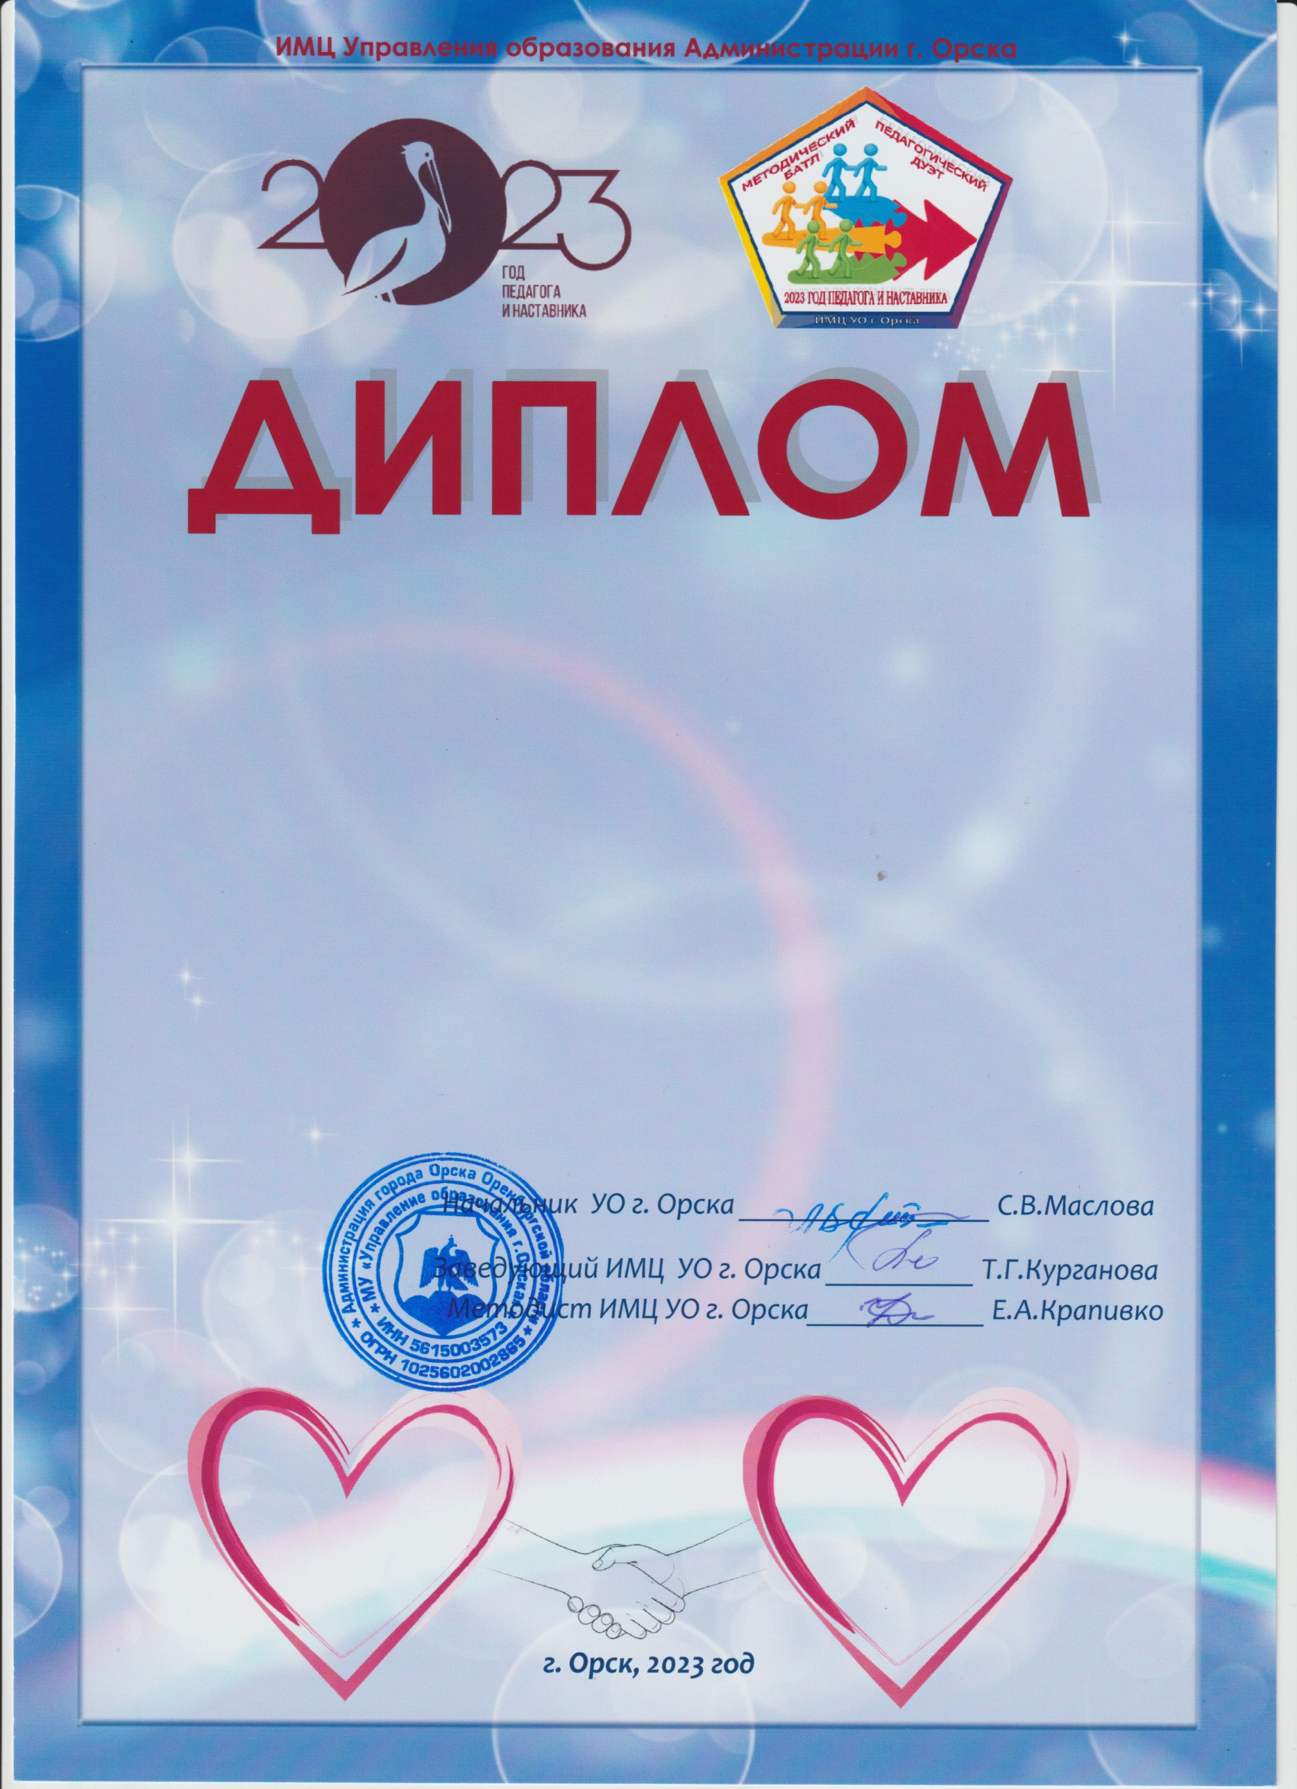

за ____ место
муниципального методического
игрового батла
«Педагогический дуэт-2023»,
посвященного Году педагога и наставника
номинация «Наставник+»
педагогам МДОАУ №______ г. Орска
ХХХХХХХХХХХХХХХХХХХХХХХХХ
ХХХХХХХХХХХХХХХХХХХХХХХХХХХХХ

за ____ место
муниципального методического
игрового батла
«Педагогический дуэт-2023»,
посвященного Году педагога и наставника
номинация «Напарники»
педагогам МДОАУ №______ г. Орска
ХХХХХХХХХХХХХХХХХХХХХХХХХ
ХХХХХХХХХХХХХХХХХХХХХХХХХХХ

